附表二十二
＿＿＿＿公司總經理、副總經理、協理、各部門及分支機構主管資料（註1）
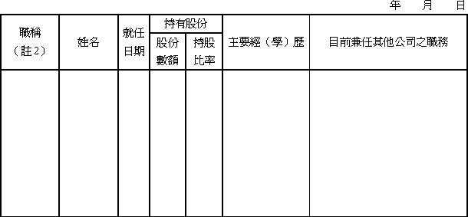
註１：特殊目的公司請填列法人股東之資料，如法人股東在一人以上，應視實際人數增加表數。
註２：不論職稱，凡職位相當於總經理、副總經理或協理者，均應予揭露。

